мастер-класс Евгения Чуднявцева

«Модели управления событиями»

15 декабря 2009 г.

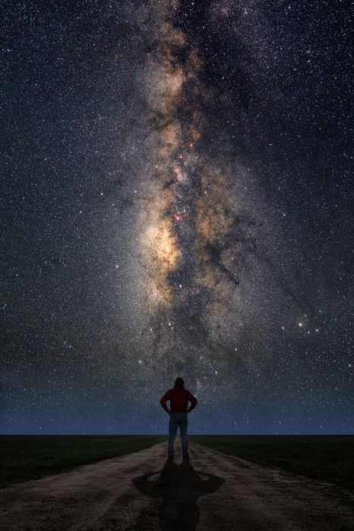
Мы удивительные существа, обладающие сознанием и осознанностью, стремлением к познанию и созиданию. Мы способны в одно мгновение осознать Бесконечность и свое единство с ней. Мы проникли с помощью современных технологий к границам Вселенной и в глубины строения вещества. Мы открываем один за другим законы строения физического мира и прогнозируем его будущее, мы создали великую цивилизацию. Нам есть, чем гордиться! Но почему же мы так и не научились тому, как быть счастливыми?

В ходе мастер-класса Вы узнаете:
- Как создаётся и развивается внутренний мир человека
- Как пользоваться различными структурами сознания для достижения своих целей
- Как совершать Выбор и Шаг
- В чем состоят различные модели управления событиями
- Что означают Три Закона Бытия

Участникам будет предложена методика решения задач с помощью глубинных структур, а также система восприятия и оценки дуальности мироздания. Вы познакомитесь со способами контроля над привязанностями и желаниями, и их происхождением.

Особое внимание будет уделено такому важному вопросу, как Страхи: почему они составляют основу деятельности человека, в чем состоит их разрушительная и созидательная роль? И главное: нужно и можно ли бороться со Страхами?

Кроме того, участники проделают упражнение, позволяющее распознать, структурировать и использовать виртуальное пространство – один из ключевых инструментов управления событиями.

Вся информация мастер-класса предназначена для применения на практике и основана как на фундаментальных исследованиях в области психологии и информатики, так и на собственных разработках специалистов компании PCG.

Важная информация:
- Дата: 15 декабря, вторник
- Время встречи: 18.30 - 21.00
- Место встречи: офис PCG - г. Одесса, проспект Шевченко 33б, офис 3
- Регистрационный взнос: 70 грн.

